基于XMPP协议企业Android端即时通信软件研究与应用

一、需求分析文档
目录
一、 需求分析 1
(一) 前景分析： 1
(二) 采用XMPP协议原因 1
(三) 可行性分析： 2
(四) 主要需求： 2
(五) 系统总体设计图： 3
(六) 采用工具： 4

需求分析

前景分析：
即时通讯是一种基于互联网的即时交流消息业务，利用互联网线路通过文字语音视频文件的信息进行交流互动，有效的节省了沟通双方的时间与经济成本，自诞生之日起获得用户青睐。传统的即时通讯大多基于PC端实现，随着无线技术的普及，以及iphone和android两大操作系统为代表的智能手机流行，更多用户选择了在移动端进行即时通讯业务，在移动端进行办公。该需求主要针对即时通讯的发展前景以及主流技术的研究，设计实现一款基于android平台的遵循XMPP协议的即时通讯软件，目的是能够做出一款android企业内部即时通讯软件解决这种交流的问题，并将其内部核心即时通讯业务组件打包成一个SDK，方便任何企业能够再此包的帮助下，采用XMPP服务器能够很快的搭建起即时通讯平台。或者在自己的应用里面嵌入即时聊天的功能。日后发展趋于云端化，只要有XMPP云端就可以做出即时通讯云服务，此SDK包也能够用于android与该云服务对接，在APP嵌入即时通讯功能。当然这是后期发展，前期为解决即时通讯需求，将开发出一款基于XMPP协议的Android即时通讯。

采用XMPP协议原因
目前IM有四种协议：即时信息和空间协议(IMPP)、空间和即时信息协议(PRIM)、针对即时通讯和空间平衡扩充的进程开始协议SIP(SIMPLE)以及XMPP。PRIM与XMPP、 SIMPLE类似，但已经不再使用了。XMPP是一种基于XML的协议，它继承了在XML环境中灵活的发展性。这表明XMPP是可扩展的。可以通过发送扩展的信息来处理用户的需求，以及在XMPP的顶端建立如内容发布系统和基于地址的服务等应用程序。而且，XMPP包含了针对服务器端的软件协议，使之能与另一个进行通话，这使得开发者更容易建立客户应用程序或给一个配好系统添加功能。XMPP目前在免费源代码开放Jabber IM系统中被广泛采用。而且在这四种协议中，XMPP是最灵活的，它继承了在XML环境中灵活的发展性。因此，基于XMPP的应用具有超强的可扩展性。经过扩展以后的XMPP可以通过发送扩展的信息来处理用户的需求，以及在XMPP的顶端建立如内容发布系统和基于地址的服务等应用程序。而且，XMPP包含了针对服务器端的软件协议，使之能与另一个进行通话，这使得开发者更容易建立客户应用程序或给一个配好系统添加功能。

可行性分析：

1.在经济方面的可行性，主要考虑到系统开发费用和今后的运行维护费用同时估算可获得的利润和系统成本的比值以及需要达到的社会效益问题，由于本系统特殊性更应该倾向于社会效益分析。随着智能手机发展以及对信息传递的迅速便捷要求，即时通讯将会有很大的发展前景。而且对于APP发展，嵌入即时通讯功能的需求也会更多，这里只是一个XMPP服务配合安卓开发的一个最基础的即时通讯的解决方案，在系统中会尽量将功能和Android解耦。
2.目前国内对安卓系统即时通讯软件开发已经日趋成熟，对本系统开发有个很好的向导作用。

主要需求：
针对即时通讯用户需求分析，设计系统功能如下：
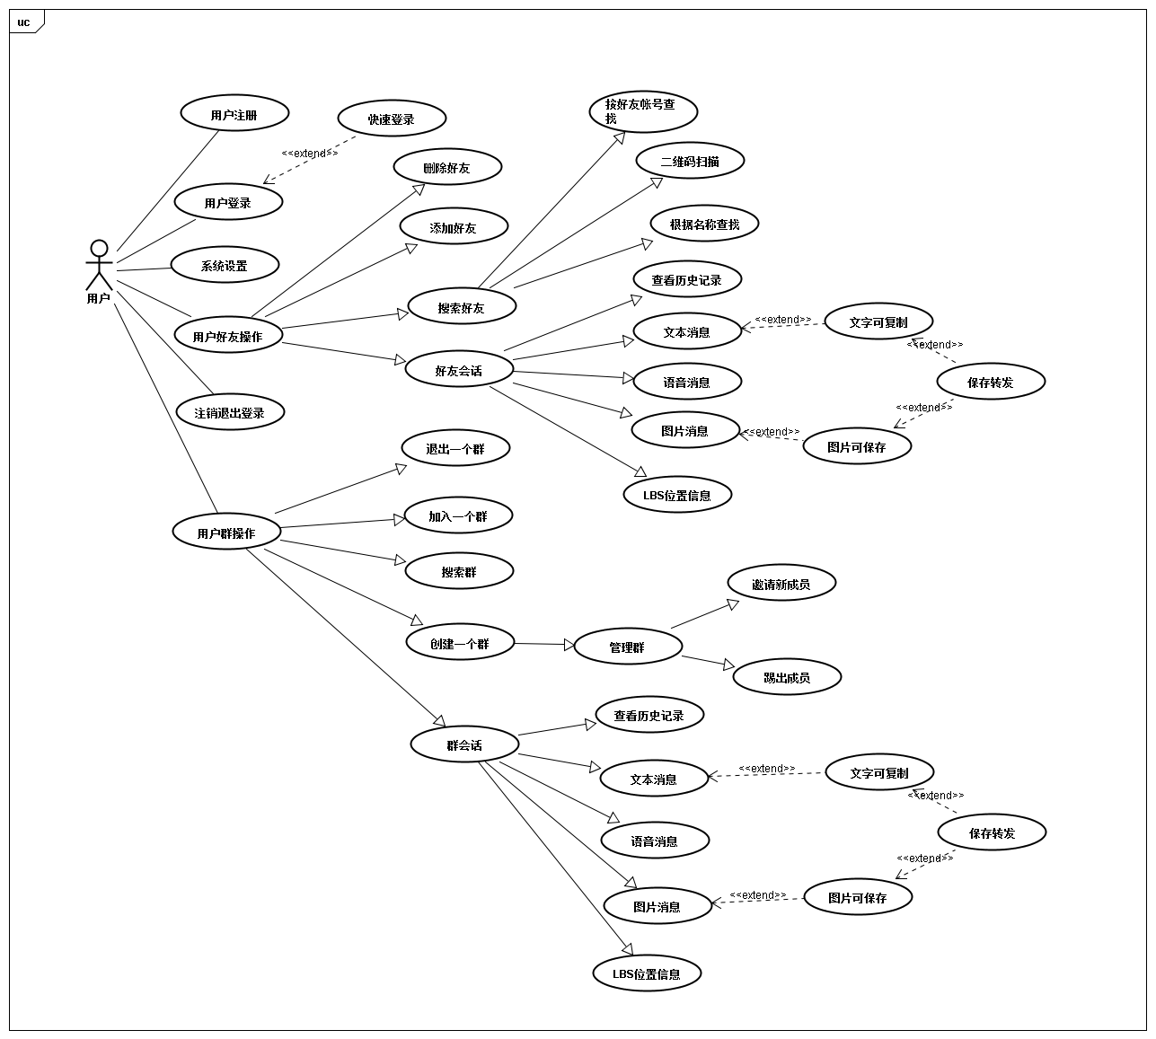
- 用户注册：新用户需要注册后方能使用，老用户则自动登录。
- 用户登录：用户需输入相对应的用户名、密码来登录系统
- 系统设置：用户可以对系统一些基本选项进行设置，如提醒铃声震动等。
- 查找好友、搜寻好友。根据好友名称或者帐号查询。
- 添加好友：用户可以添加陌生好友。数量上会有上限。
- 删除好友：删除一个好友
- 向好友发送信息，用户可以向好友发送信息，包括文本，语音，图片，LBS等信息。
- 接受好友发送信息，包括文本，语音以及图片，离线信息存储于服务器，当前用户登陆后可接收。文字可复制，图片可保存、转发。
- 加入一个群
- 创建一个群
- 搜索群，按群会话搜索。
- 管理群：添加成员删除成员等。
- 群会话：用户可以向群发送信息，包括文本，语音，图片，LBS等信息。接受好友发送信息，包括文本，语音以及图片，离线信息存储于服务器，当前用户登录后可接收。
- 查看历史记录：用户可以查看群或者好友历史聊天记录。
- 注销退出，用户注销后，下次使用软件时需要重新登录，退出后下次登录无需再次输入帐号和密码。

系统总体设计图：
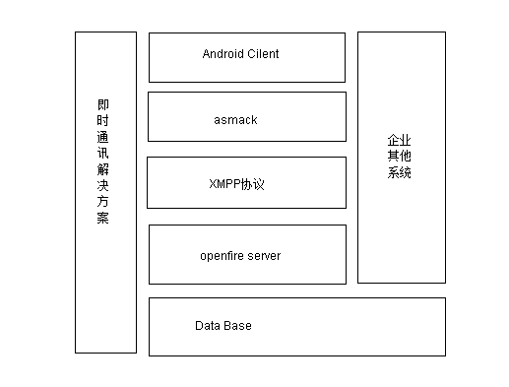

采用工具：
开发工具：IntelliJ Idea IDE
使用语言：java
语言版本：1.7
服务端：采用现成实现XMPP协议的openfire服务器
开发环境：win7
数据库：mysql

